- NeelVolo… NeelSole con tutta la Luce..
- Saint Germain, NeelSole, 11 ottobre, 2009.. Pedagaggi.. Il Maestro dell’11..
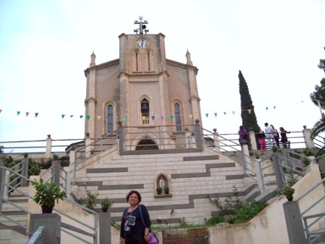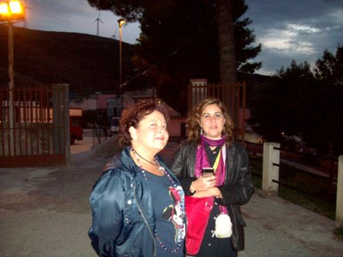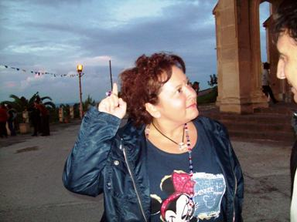
Saint Germain.- cosa devo fare per avere la vita eterna?
Lo ricordate tutti? Con la vostra perseveranza…
M.- esistere… essere..
Saint Germain.- cosa bisogna fare per avere la vita eterna?Cosa credete che io abbia fatto? Baciando tante donne… ma anche tanti uomini… ballando…! Questo sconvolgerà qualcuno? Baciando tutti gli esseri, scambiandosi baci eterni!
Tutti gli esseri… Danzando con tutti gli esseri… baciandoli…
(risuonano le note di vitti nà crozza)
M.- comprendi il siciliano?
Saint Germain.- io conosco tutte le lingue! Le ho gustate tutte…
Vita eterna!
M.- chi sarebbe qui?
Saint Germain.- chi era il vecchio con la barba blu? (allude ad un simulacro di San Giuseppe che avevamo visto poco prima)..
Cr.- Saint Germain!
Saint Germain.- (cita i versi di una canzone popolare siciliana. C’erano dei canterini siciliani)
Bello, no?
E’ la danza che unisce… La danza unisce tutti i Cuori, se fatta con Amore, in modo giocoso, in modo armonioso… Unisce…
Il vino manca stasera… Ecco, il cerchio d’unione! (Si riferisce alla danza a cui assistiamo)…
Del vino per tutti!
(Suona un gruppo di percussionisti). Anche questa è una splendida danza, la danza dei tamburi… Una danza di richiamo per tutti gli esseri… una danza che imprime la vibrazione d’unione.
Splendida serata danzante stasera… Vedete come si sta ripulendo il cielo?
Come si ripulisce il cielo? Si ripulisce con tutti quelli che lo abitano, come la terra…
Ecco, un’altra vibrazione da aggiungere… una danza di tamburi. Un richiamo da far risuonare all’inizio di ogni serata danzante… Un brano a vostra scelta, all’inizio di ogni danza… Dovrà essere un richiamo, ok?
Oggi è il mio giorno… l’11… Sarete con me l’11:11, e con tutta la Luce, che insieme a me guiderà il gruppo!
********
NeelSole è una Scuola e una comunità della Nuova Energia, che, sotto la guida dell'Arc. Michele e di Sri Francesco, oltre che di tutta la Luce, per il tramite di NeelJyò (NeelSole), è intesa a segnare la strada - un Amore completamente Nuovo - nel percorso dimensionale con Madre Terra.
NeelSole è anche la Squadra di Luce che viene fuori dalla Scuola, ma già presente in varie espressioni, nel passato del Pianeta, e, tra le altre, nell’avventura con (Sri) Francesco d’Assisi, con l’interpretazione dei suoi Compagni di Vita, Cuore e Anima. Proprio per quest'ultimo aspetto, sulla scia del ricordo dell'Amore comune con Francesco d’AssisiInfatti, questa precipua espressione ha inteso riproporsi come Centro di Pace, nel completo rinnovamento dell'energia del Tau, di concerto con gli altri simboli spirituali.
La Scuola non ha alcuna finalità di lucro, avendo come unico scopo l’Amore. Qualsiasi attività si svolge quindi in un Infinito Abbraccio di Luce, con l'esigenza ulteriore di evitare ogni tipo di contaminazione. Essa si configura come Strumento di Servizio attivo al Pianeta e all’Universo, centrando la sua azione, nell’espansione, sugli effetti dei Mandala d’Amore, creati con tutta la Luce, e sui contatti elargiti attraverso danze, incontri, eventi, e movimenti nel mondo. Il tutto solo su espressa e precisa indicazione della Luce.
Tutto in NeelSole è offerto gratuitamente ad ogni operatore di Luce, e può essere fatto circolare liberamente allo stesso modo come lo si è ricevuto, comprendendo questa nota per semplice condivisione, avendo a cuore il massimo bene di tutti i partecipanti allo scambio, da chi si è offerto per il servizio a chi si è scelto per riceverlo, e senza recare disturbo a nessuno, men che meno a chi non manifesta affinità o attrazioni di questo genere. Ogni utilizzo diverso deve esser approvato per iscritto da NeelSole, e richiesto tramite questa mailing. Shanti & Jyothi ***** NeelVolo sono i Contatti della Luce tramite Neel, oltre al resoconto essenziale della vita del Gruppo. Pax et Bonum***
Sito del gruppo: www. NeelSole.Org

